Styleguide project : vuistvingertje3

Wij hebben als groepje besloten om de styleguide van onze game vorm te geven door middel van dit Word bestand.

Hieronder zult u de verschillende ideeën zien die wij zullen toepassen.

Ons thema is "Stad".

In deze styleguide zal het thema worden verwerkt in de style met behulp van enkele voorbeelden.

**Door:**

Soraya

Joppe

Sebastiaan

Aart

Ryan

**GMD1B**

Inhoud

Camera-perspectief 2

Omgeving 3

Landschap 3

Art Style 4

Texture 5

Shading 7

Buildings 10

Algemene Huizen 10

Pub 11

BlackSmith 12

Kerk 13

Market Stalls 14

Watermill 15

# Camera-perspectief

In onze game gaan we voor een casual third-person Camera-perspectief.

Daardoor kan de speler ook het karakter zelf bestuderen en krijgt hij veel mee vrijheid om de omgeving te verkennen.

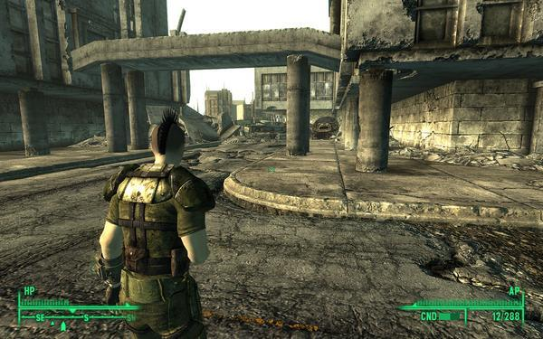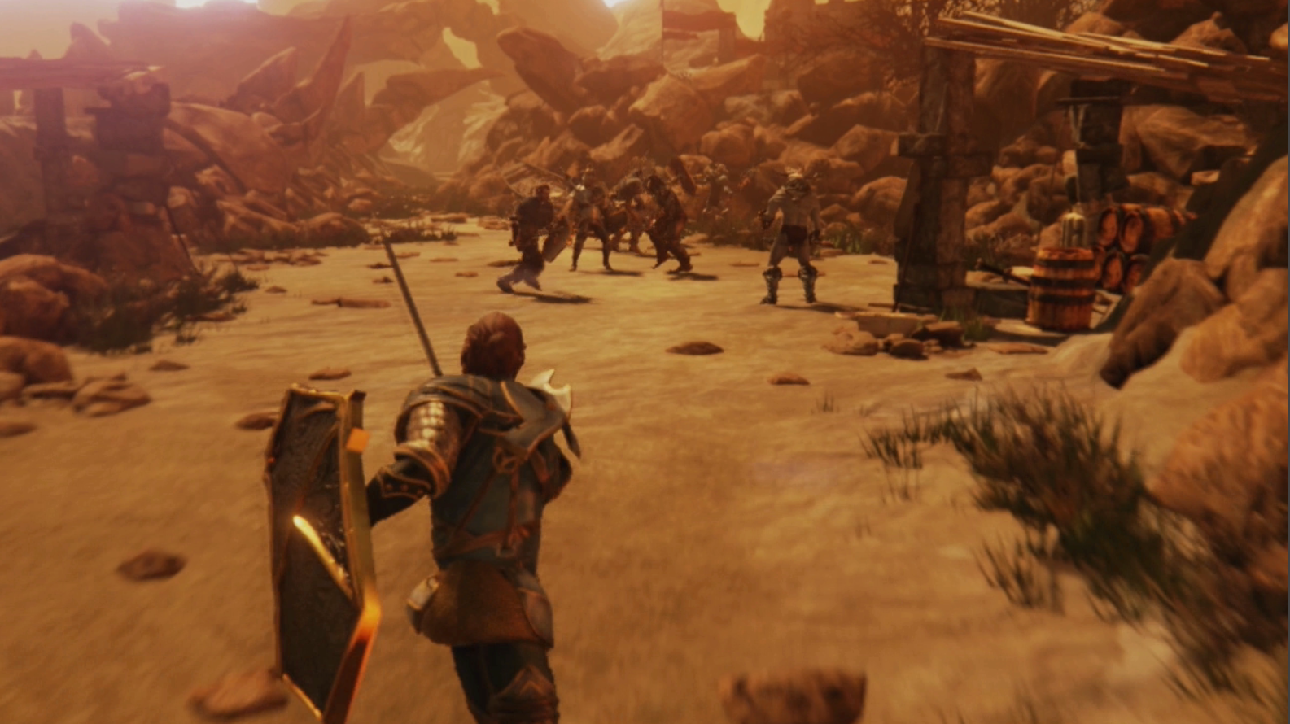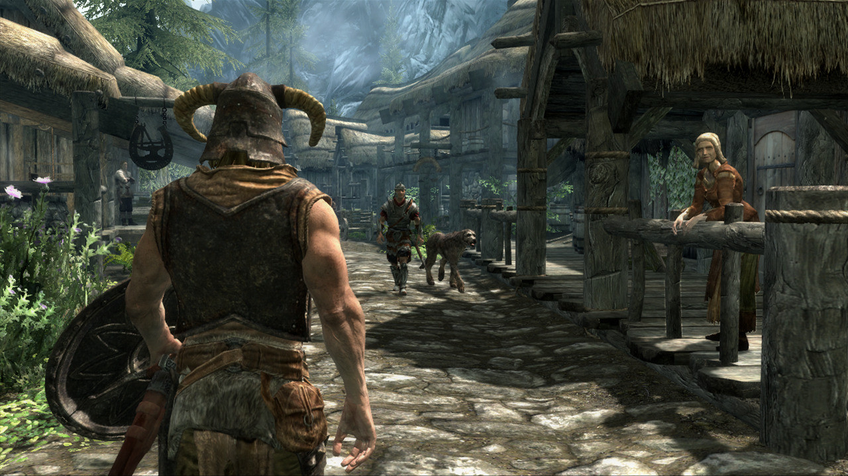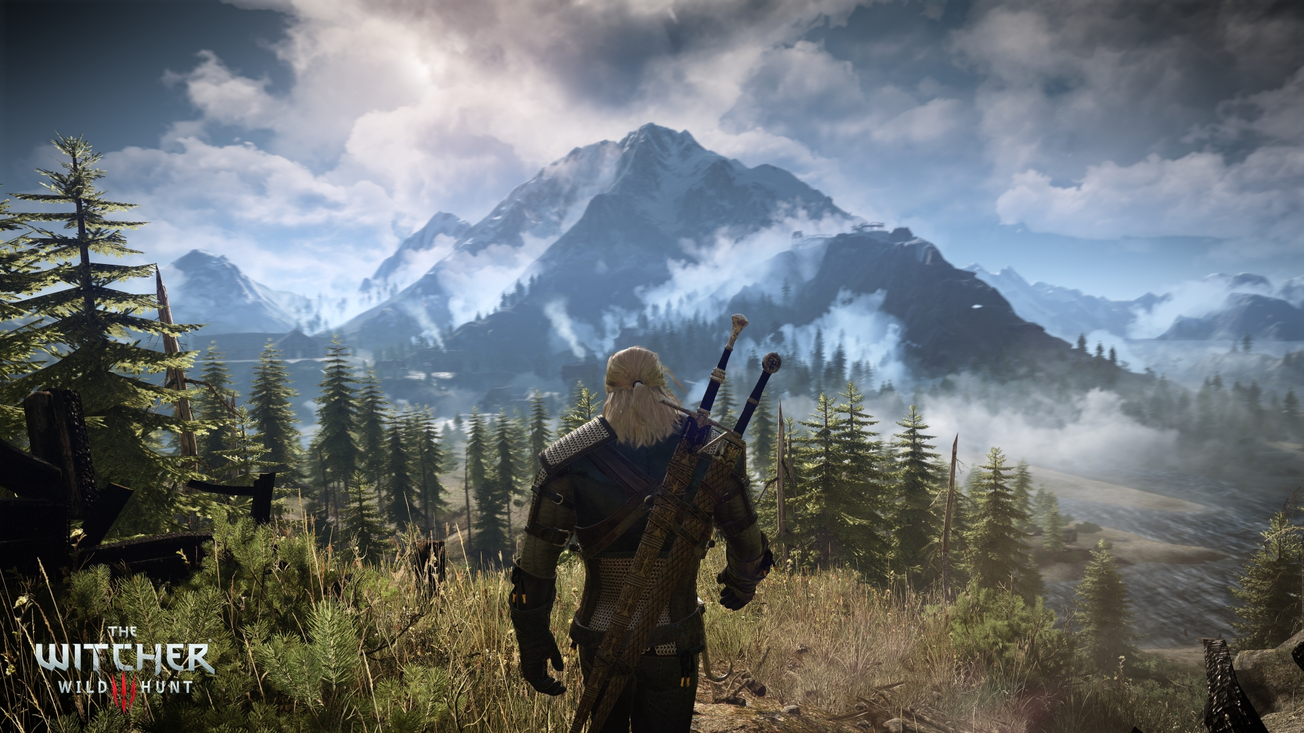

# Omgeving

## Landschap

Onze game speelt zich in een “plain/ low-hills” terrein. Dit houd in dat het een vrij vlak landschap is met kleine uitgestrekte heuvels hier en daar met bergen in de verre verte. Hieronder een goed voorbeeld wat laat zien wat we uiteindelijk zouden willen bereiken.

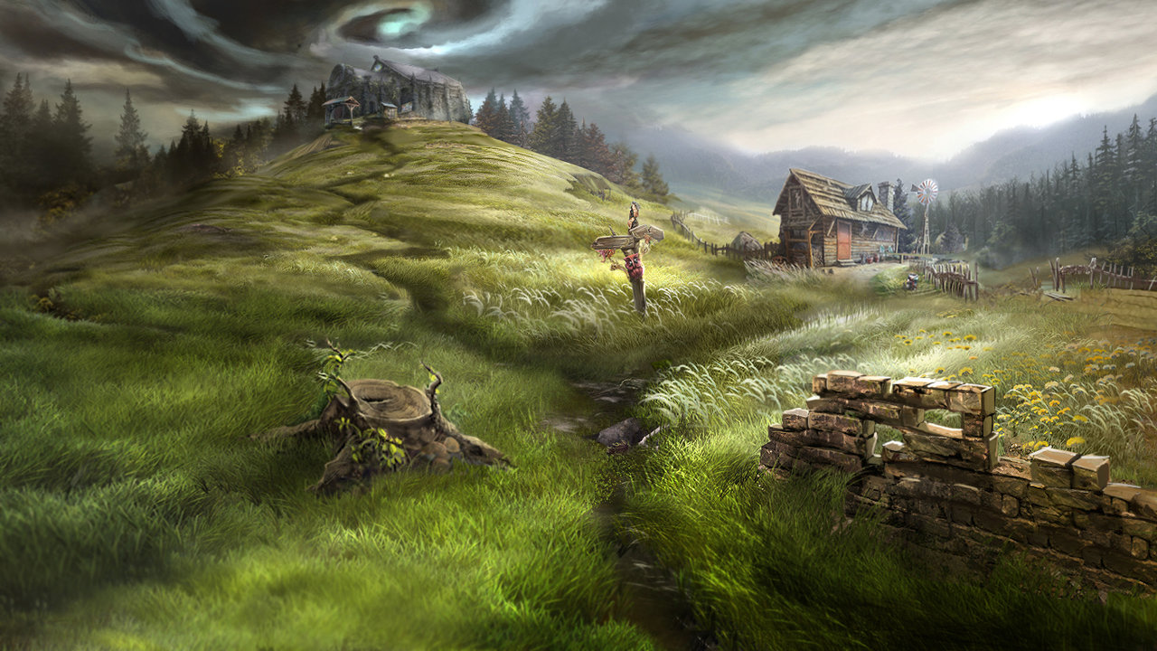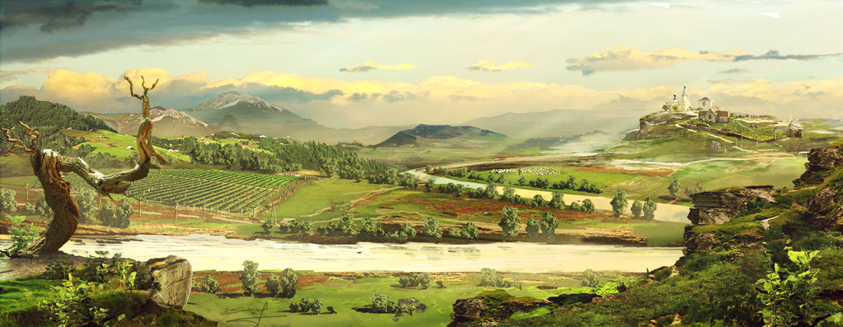

## Art Style

Onze model style is stylized met een low poly tint. Voor de gebouwen willen dus de low poly richting van WoW en een texture style van games als Journey en Abzû.

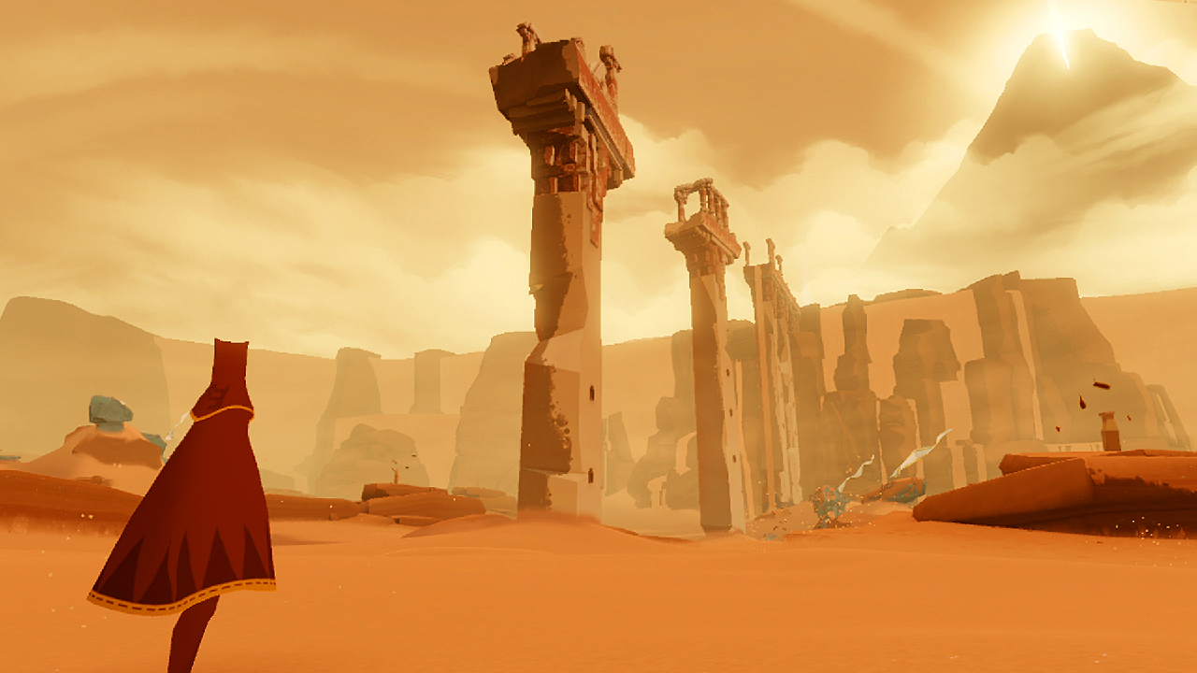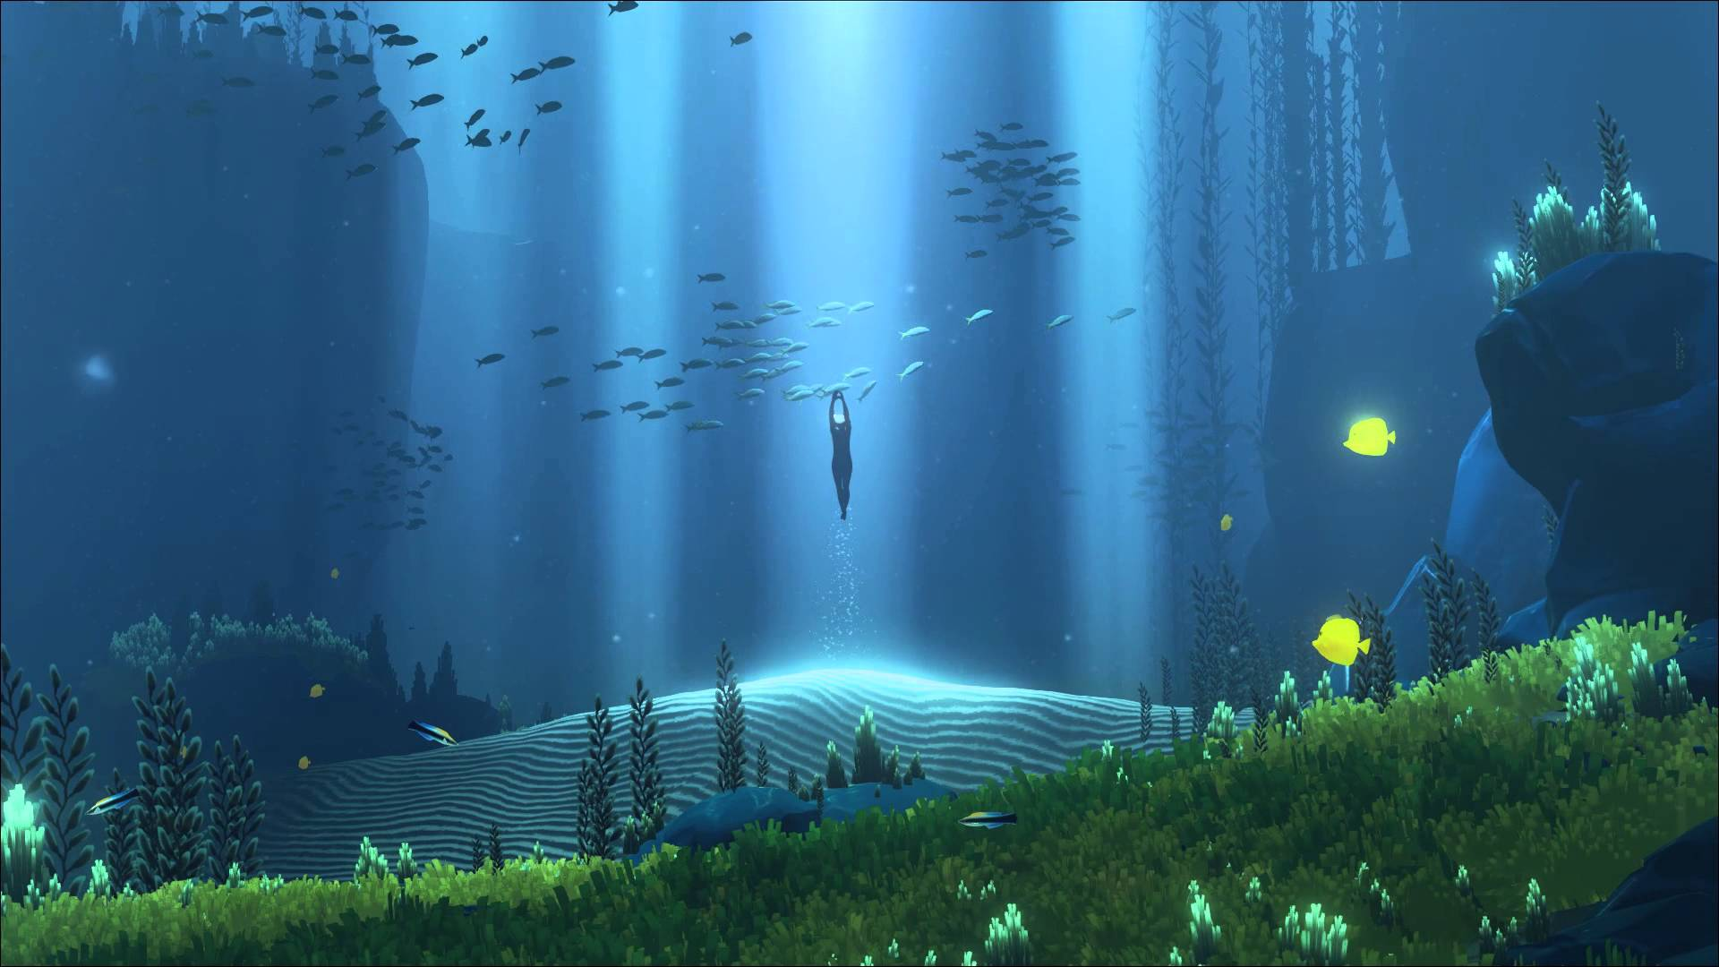

## Texture

Voor het terrain zelf willen we niet een realistisch beeld scheppen omdat dat niet bij de textures van onze gebouwen past. Het mag er joyful uitzien, wel is het de bedoeling dat het terrain meer de high-poly kant opgaat zodat we de gebouwen beter in het terrein kunnen verwerken.

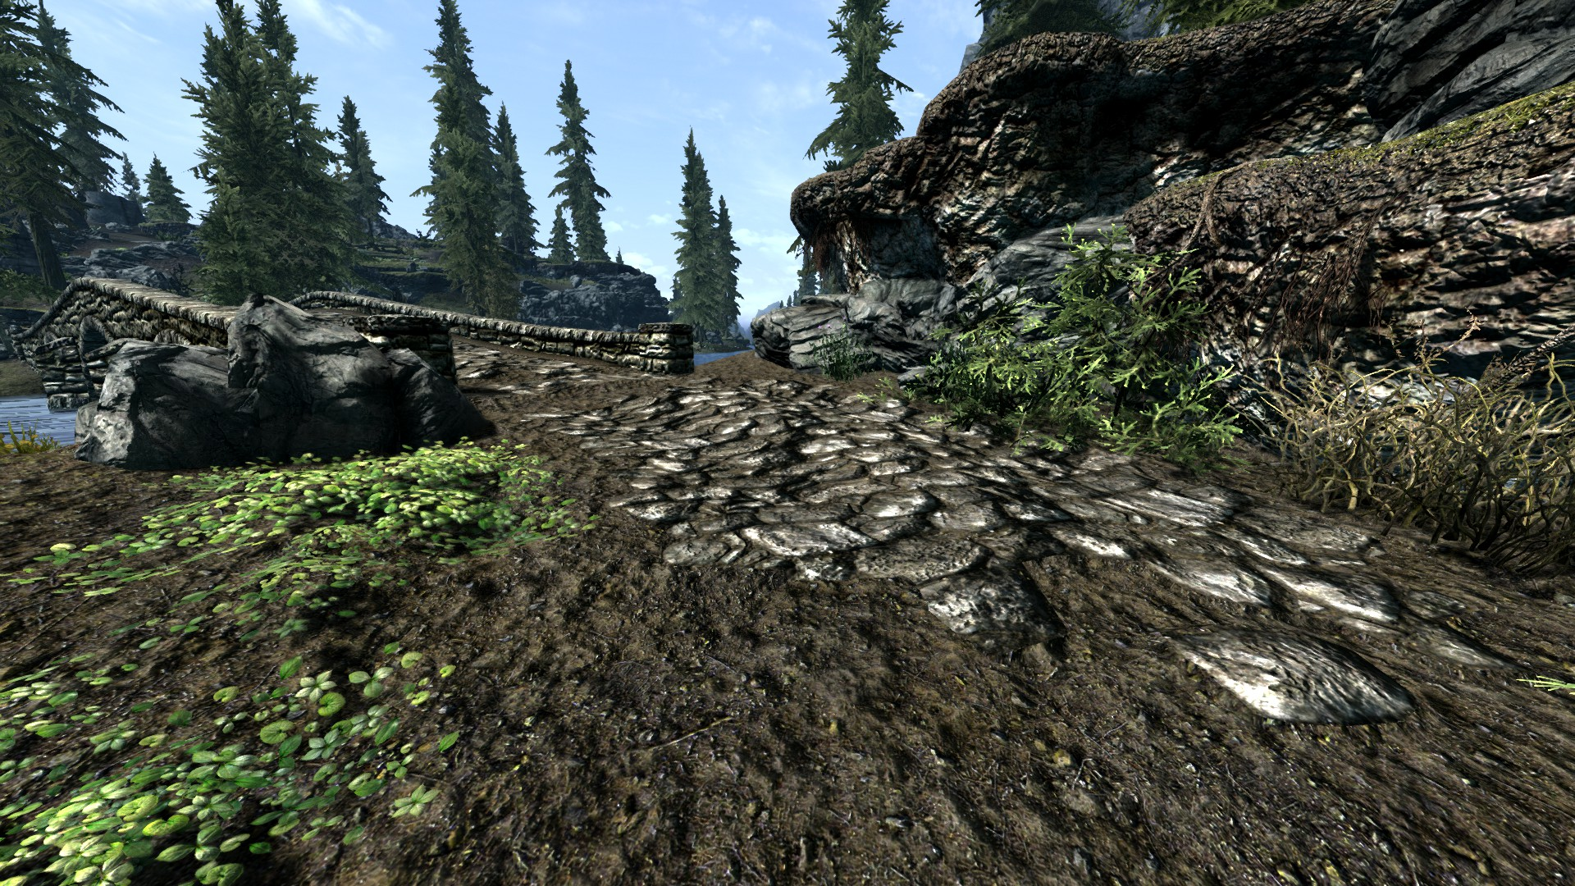

Het terrein van Skyrim is dus iets wat we willen vermijden. Het zou een negatief effect hebben om hier fantasy gebouwen bij te zetten omdat het een veel realistischer texture heeft dan onze gebouwen waardoor het niet goed zou matchen.

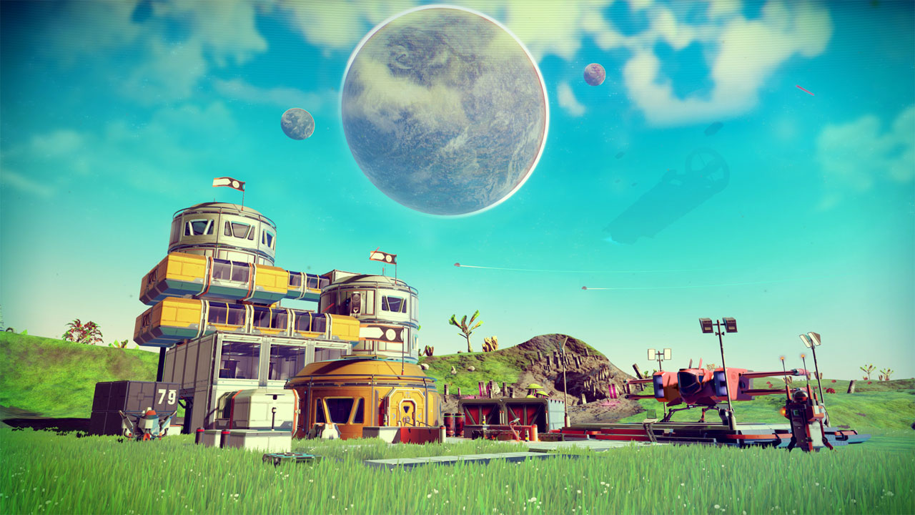

No Man’s Sky geef een goed beeld van wat we willen bereiken. Dit is een beetje overkill maar het zit zeker in de goede richting. Het terrain moet er “vrolijker” uitzien dan in de echte wereld zodat het goed matched met de rest van het level.

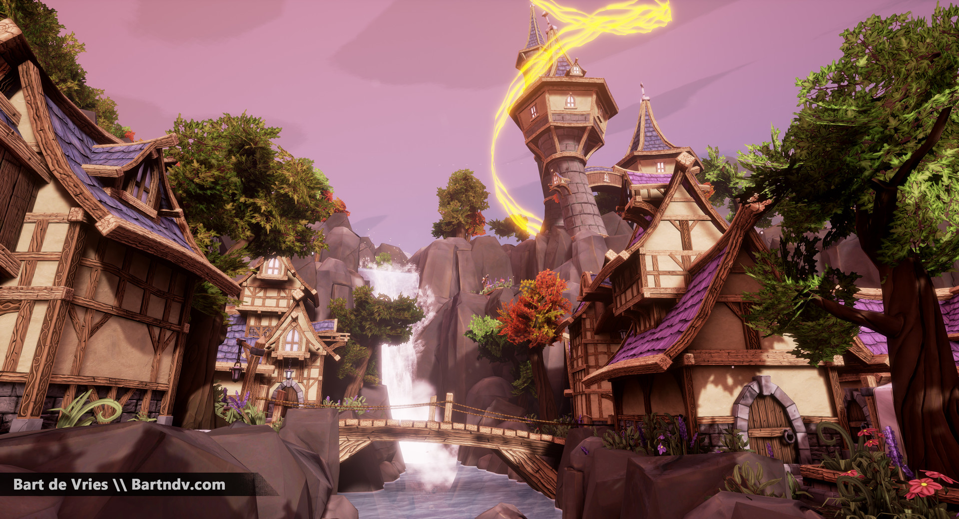

De game Eco geeft ons ook een goed beeld van hoe we het terrain willen maken. Afgezien van de cubistische opbouw matched de texturing goed met wat we in gedachten hadden. Vrolijker en minder gedetailleerd dan de realiteit.

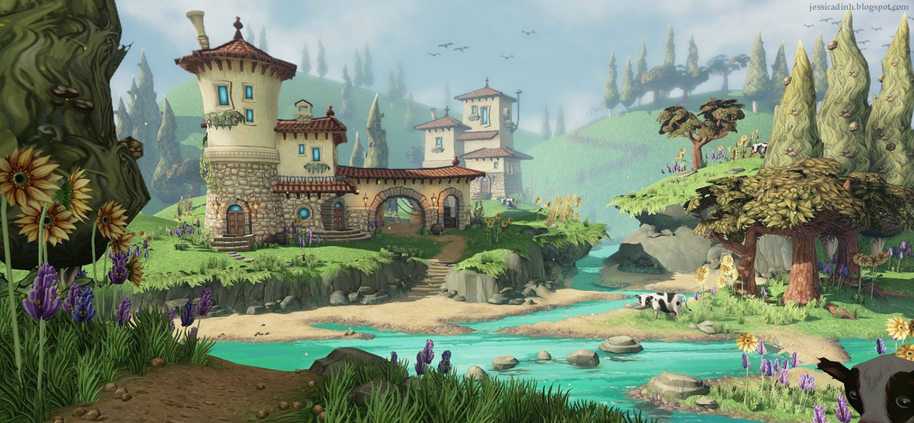

# Shading

De belichting is wat het spel echt uniek gaat maken. De tijd in het spel is rond sunrise. In combinatie met het warmere landschap waar onze game plaatsvind krijg je automatisch een warm gevoel bij onze game.

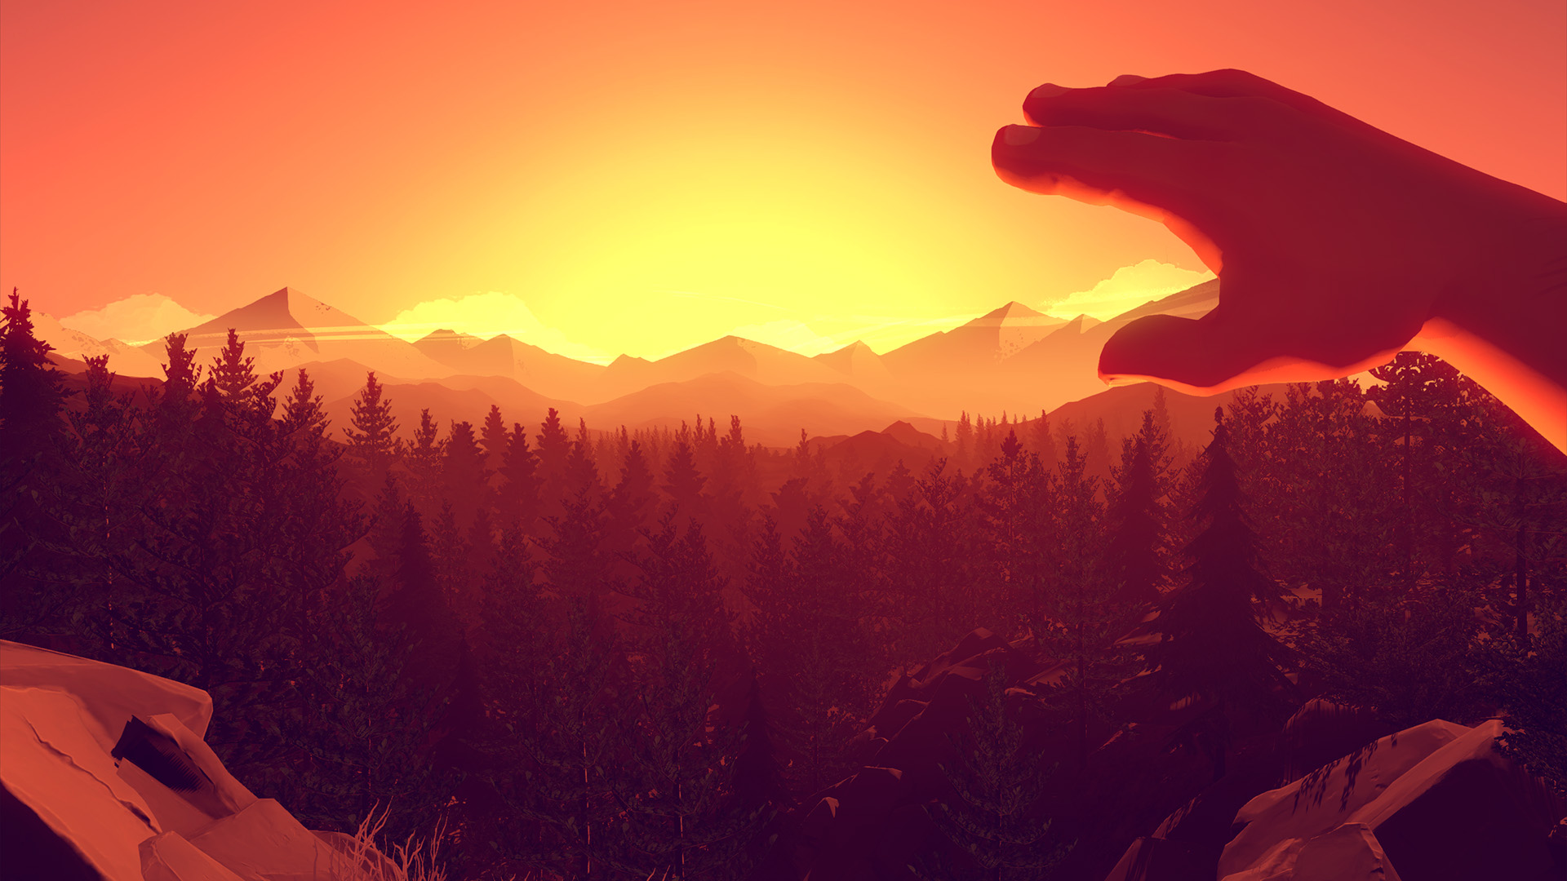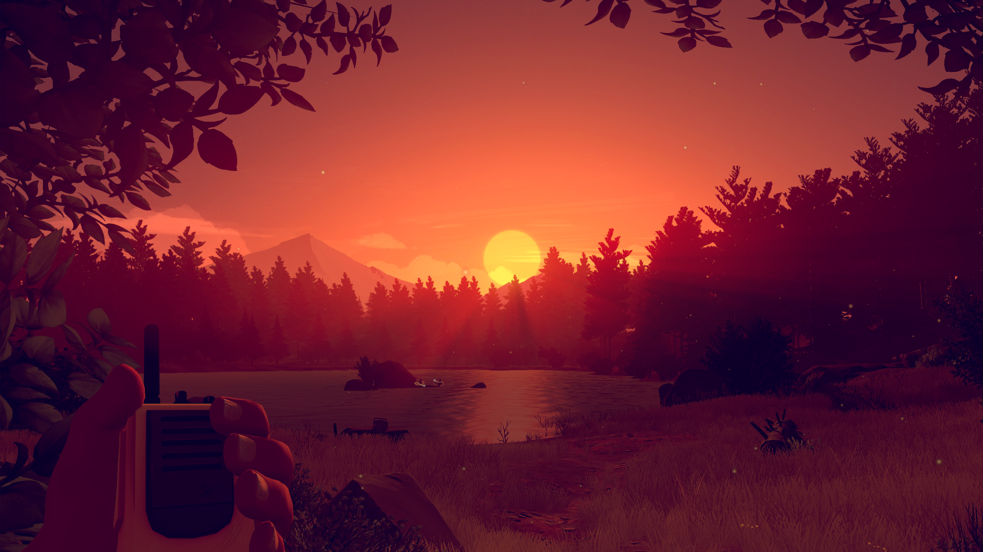

Firewatch is een geweldig voorbeeld wat heel goed weerspiegeld wat wij willen bereiken. De zon staat laag aan de horizon en komt net over de boomtoppen heen. Omdat de zon rood licht afschijnt krijgt de hele omgeving ook een rode tint. Ook door de godrays geeft het spel een veel realistischer gevoel af, en dat alles door belichting.

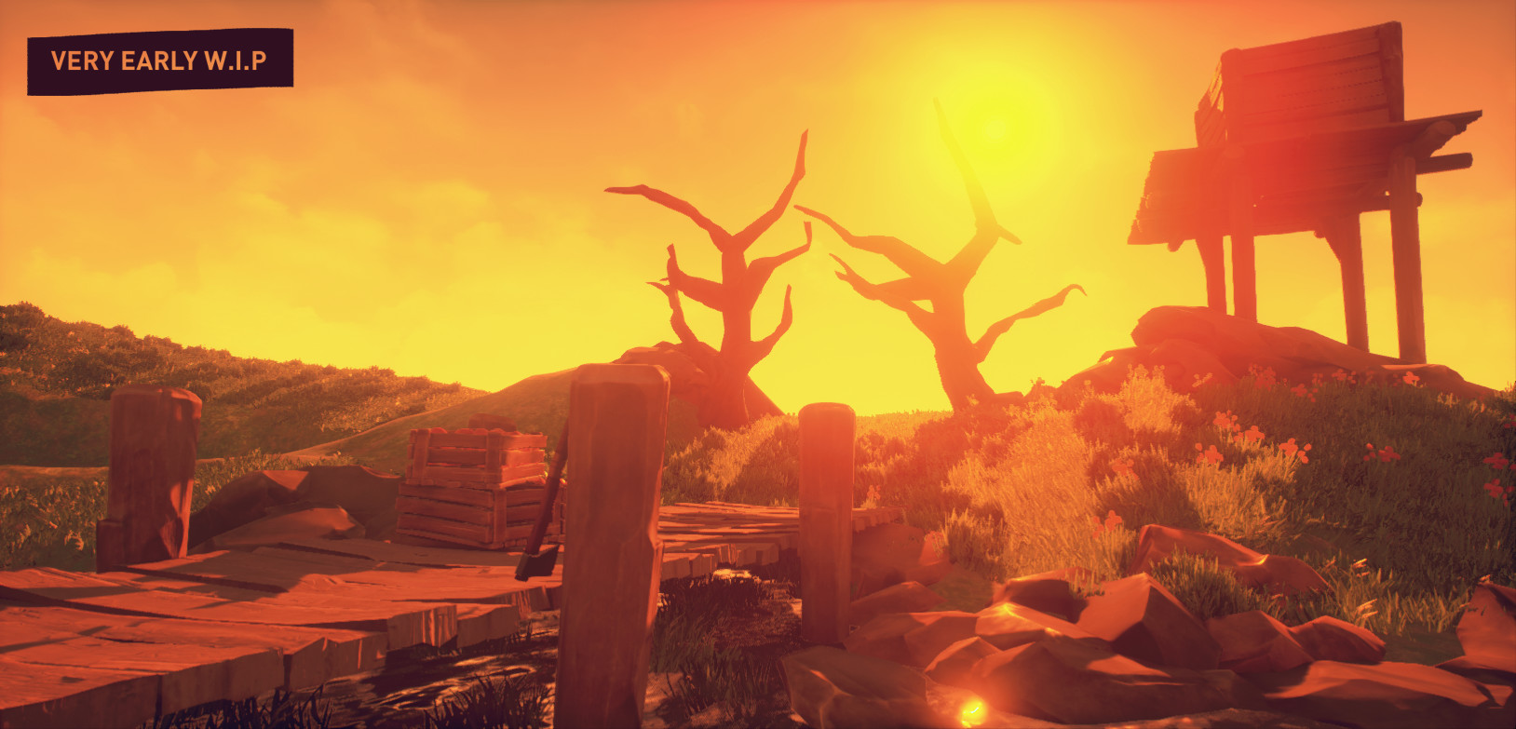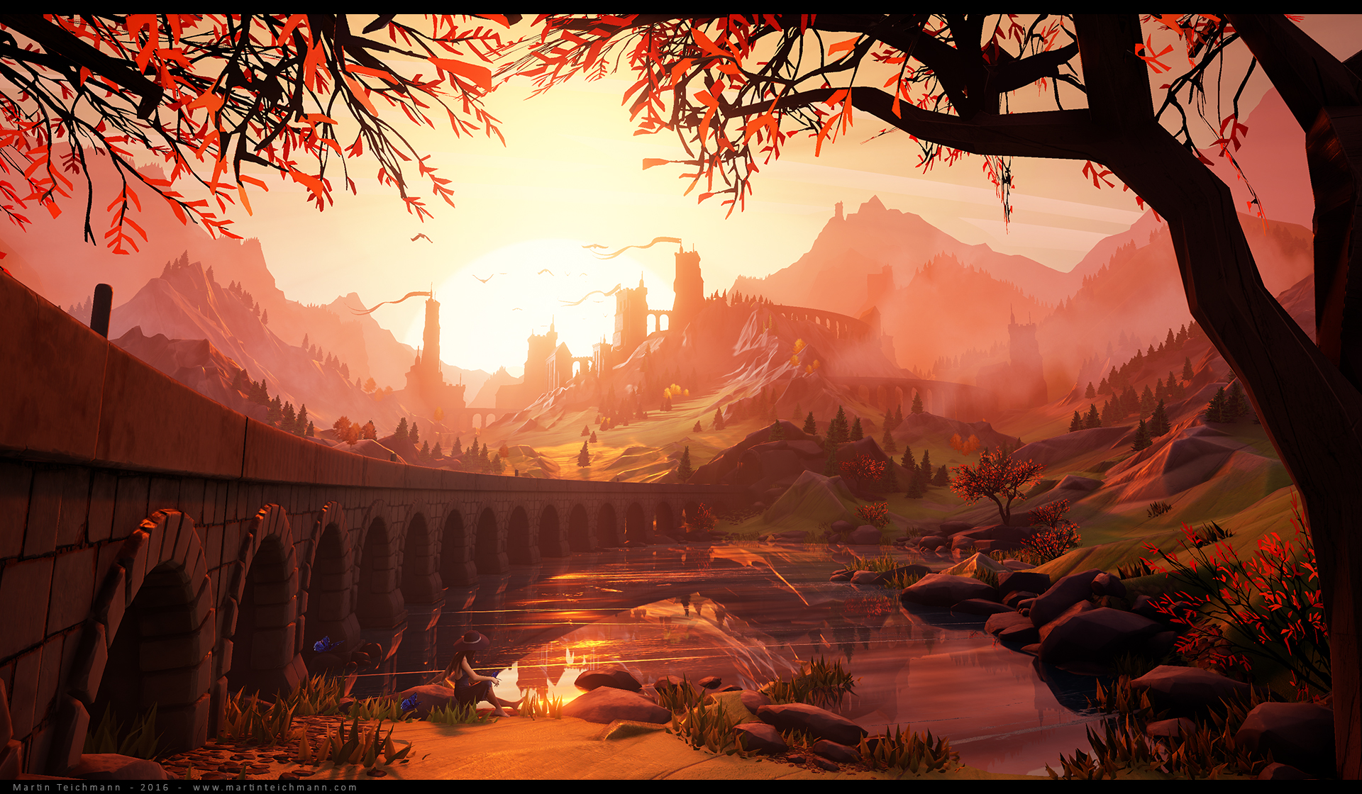

Dit zijn screenshots uit een early process project genaamd : “sunrise”. Dit is by far het beste voorbeeld van wat wij zouden willen bereiken. Het is echt perfect, De zon staat voor de helft over de horizon en geeft de hele omgeving een rood/oranje tint. Ook weerspiegeld het water het licht heel mooi en geeft het idee dat het beweegt terwijl dat eigenlijk niet zo is. Ook is de omgeving om de belichting heen gebouwd. Zo hebben de bomen/struiken rode bladeren waardoor het effect nog meer word versterkt tegenover de stam van de boom die juist donkerder lijkt. Hierdoor kunnen wij specifieke objecten in onze game highlighten.

# Buildings

Hieronder word het soort gebouwen weergegeven. Hierbij word gedacht aan de algehele vorm, de sfeer die de gebouwen representeren en de kleuren die de sfeer aan zullen sturen. We hadden in gedachte de kleuren blauw en beige te gebruiken om een koele en rustige sfeer te geven. Ook gaan we de gebouwen van een soort klei achtig materiaal maken waardoor ze een egale uitstraling krijgen. Naast dat we allemaal huizen gaan neerzetten zijn er ook verschillende andere gebouwen die we gaan modeleren en ook daarover zal hieronder referentie te vinden zijn.

## Algemene Huizen

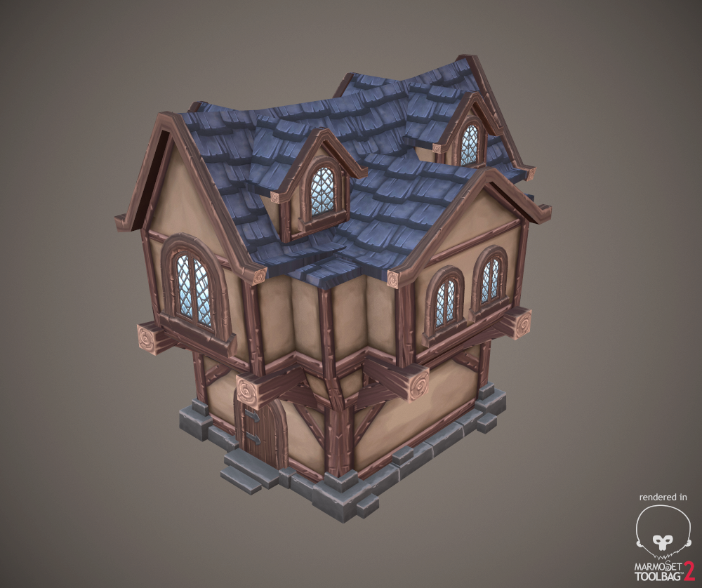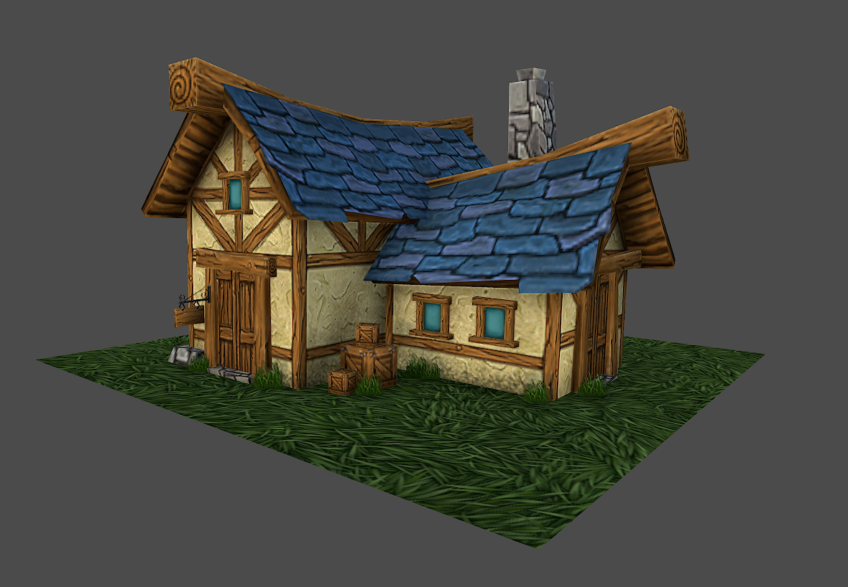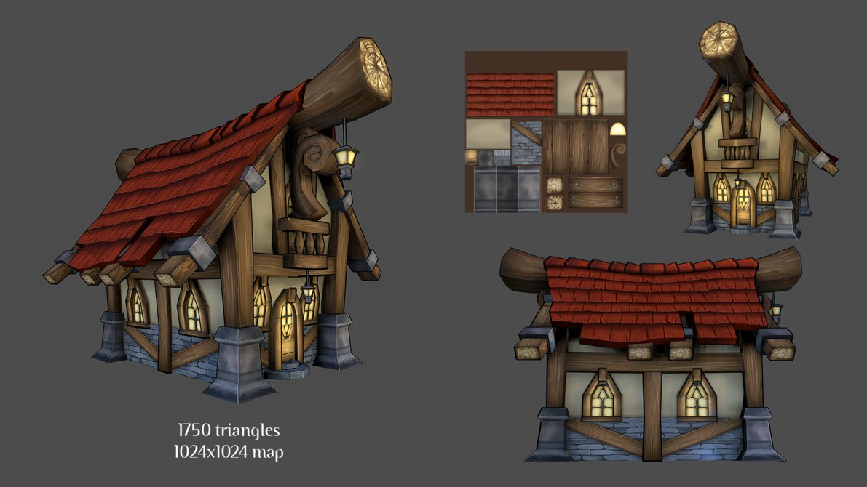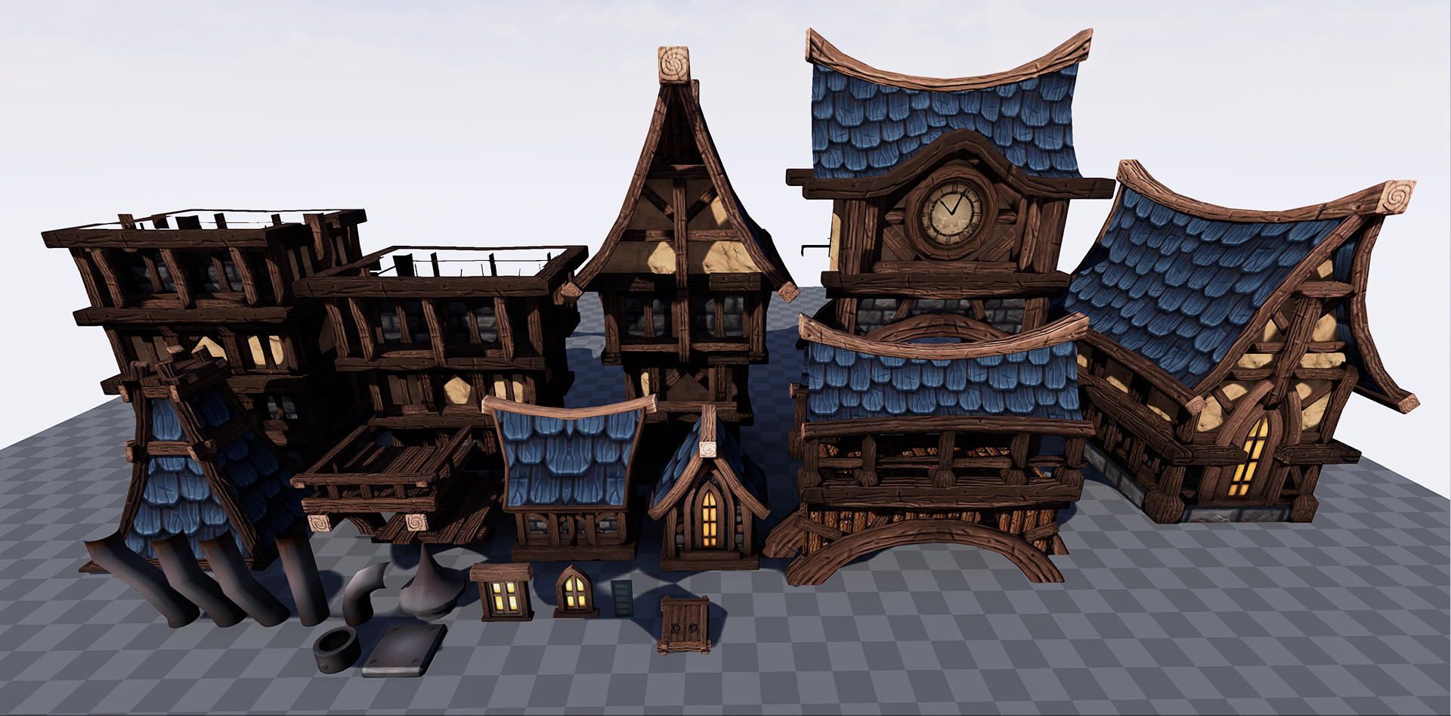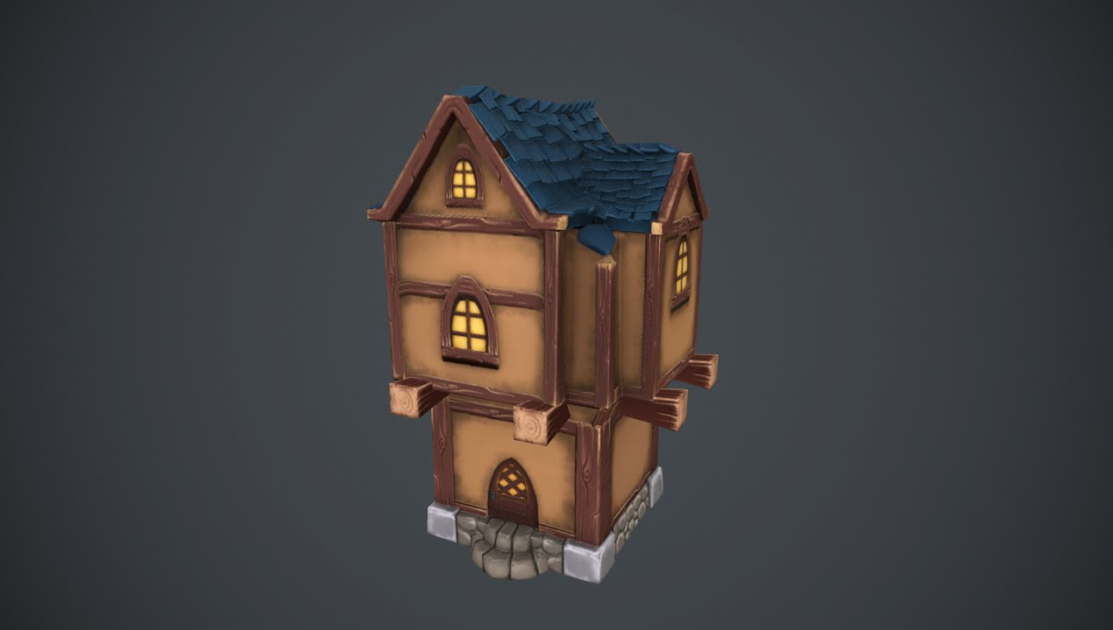

## Pub

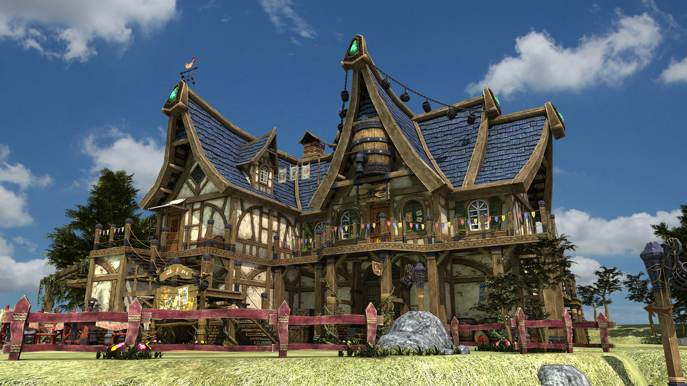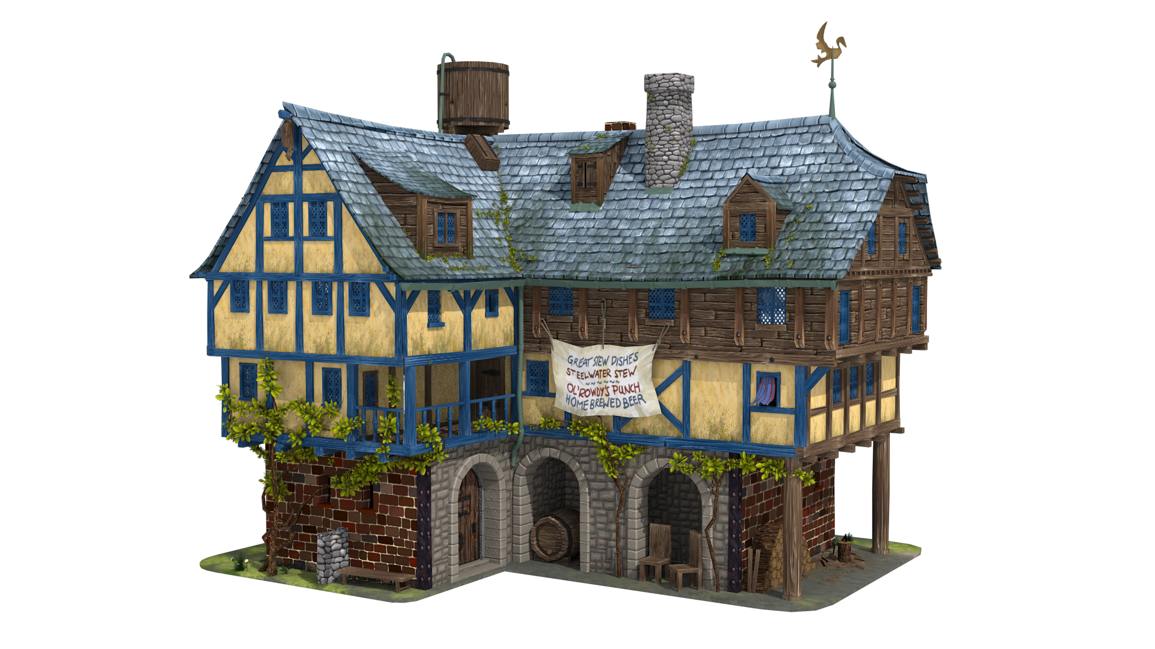

## BlackSmith

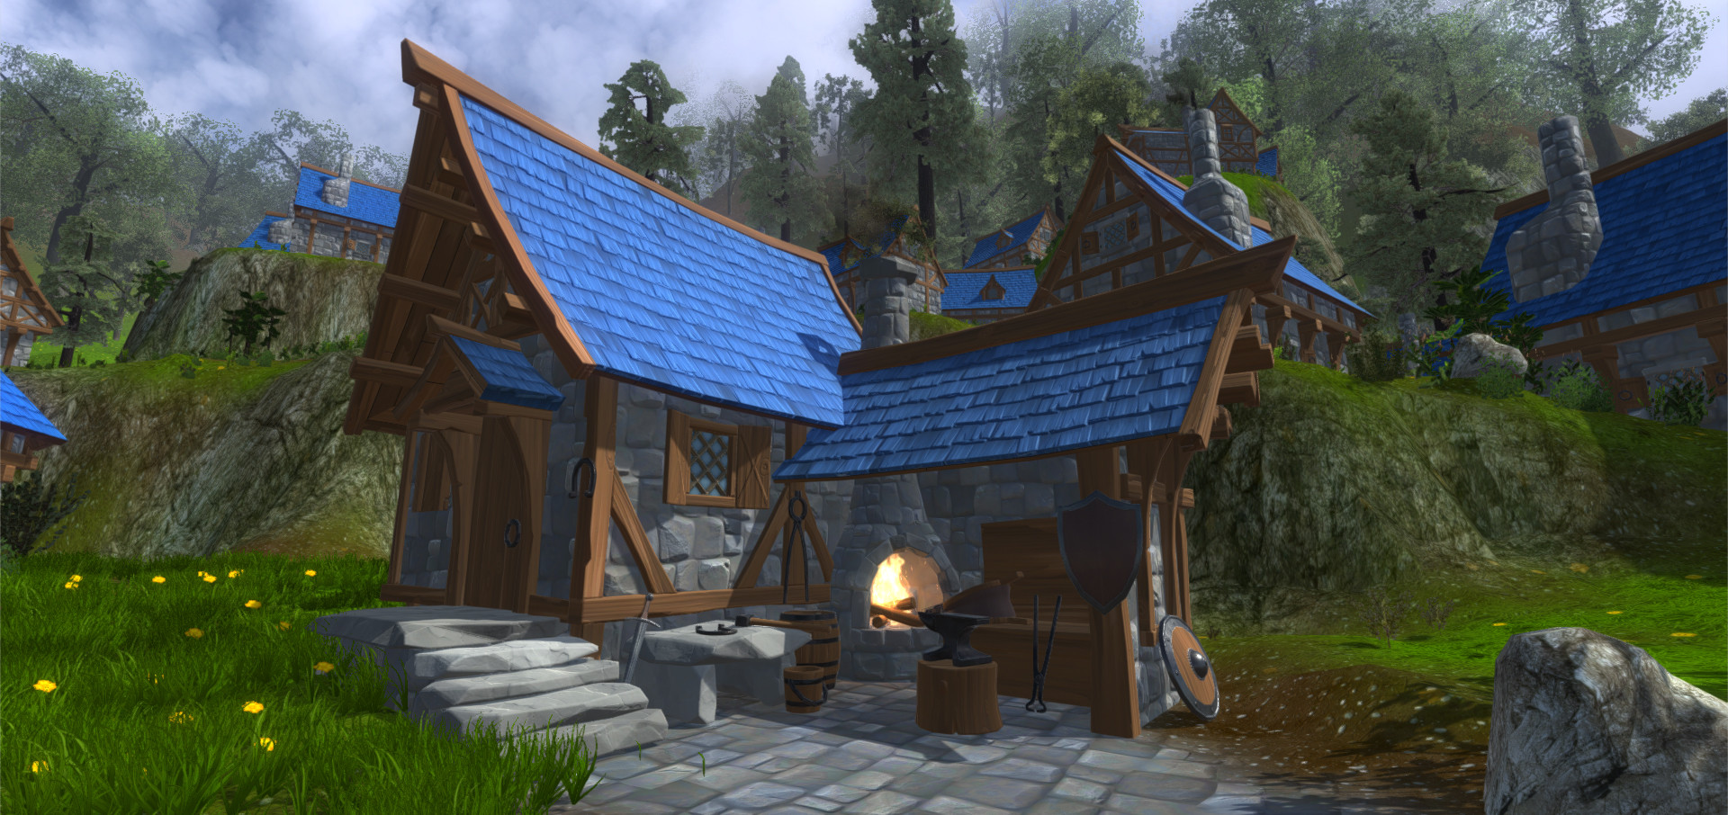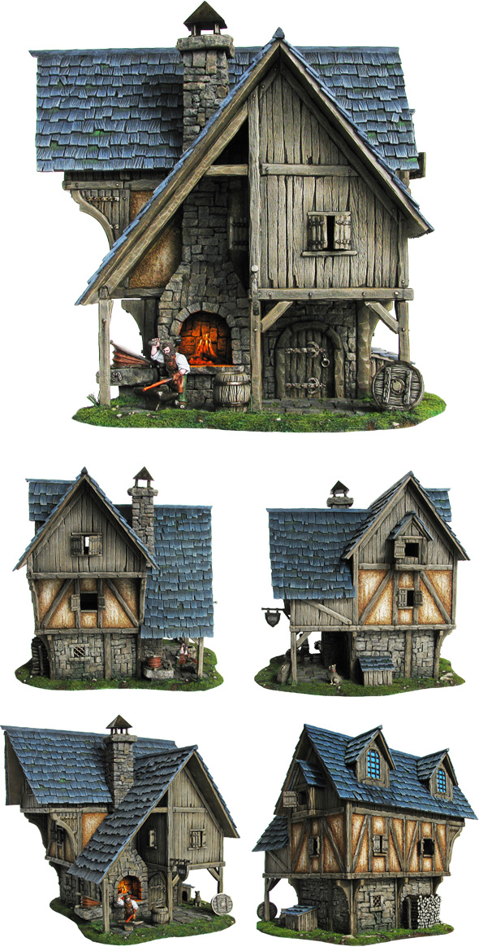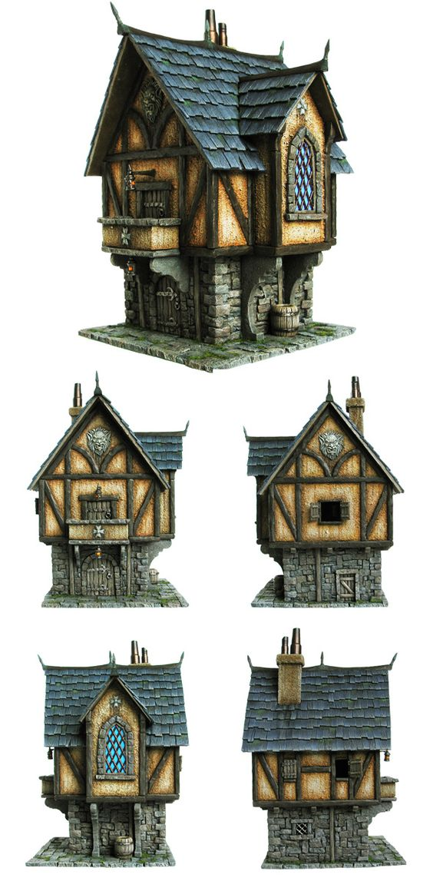

## Kerk

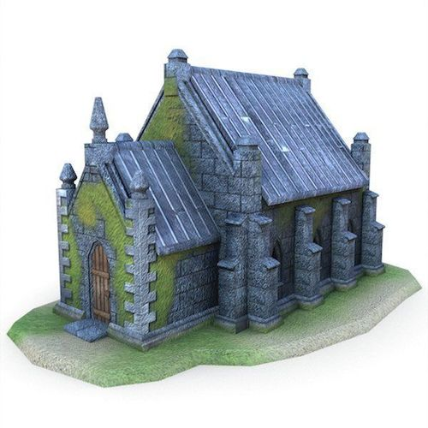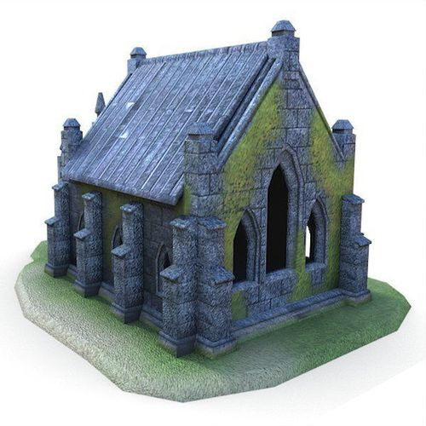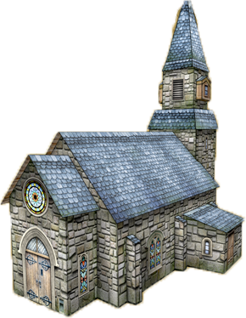

## Market Stalls

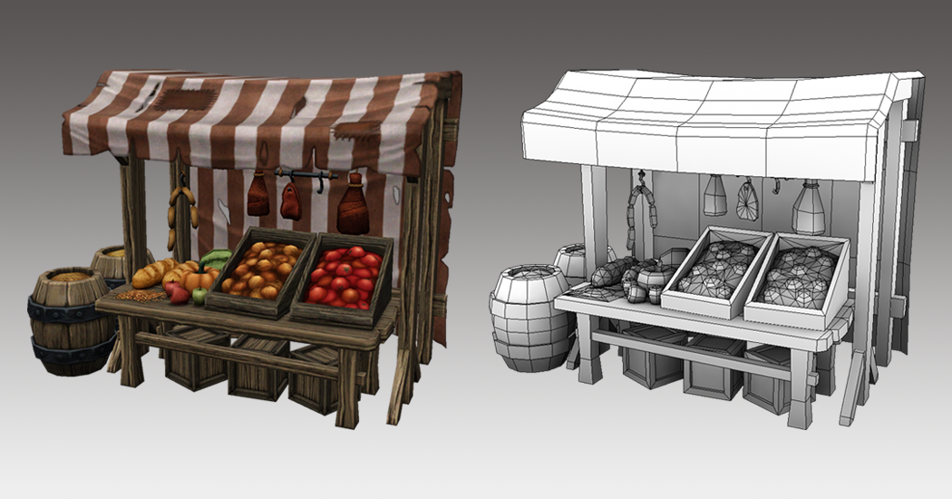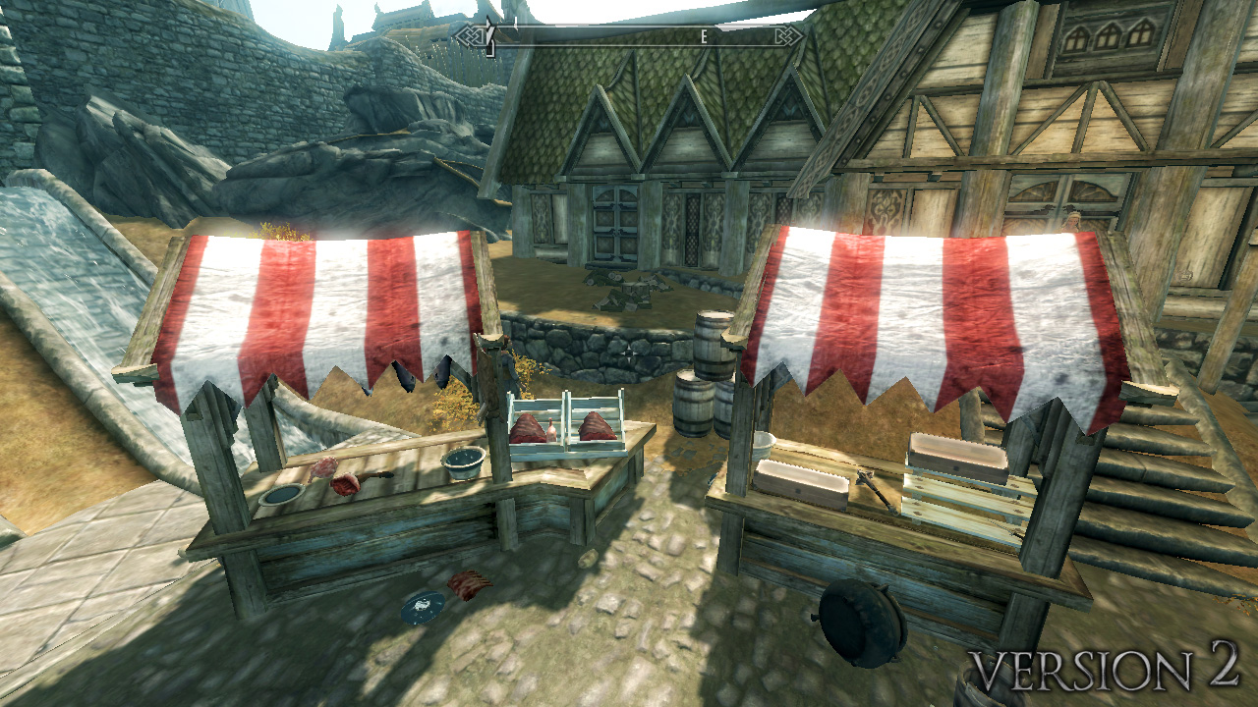

## Watermill

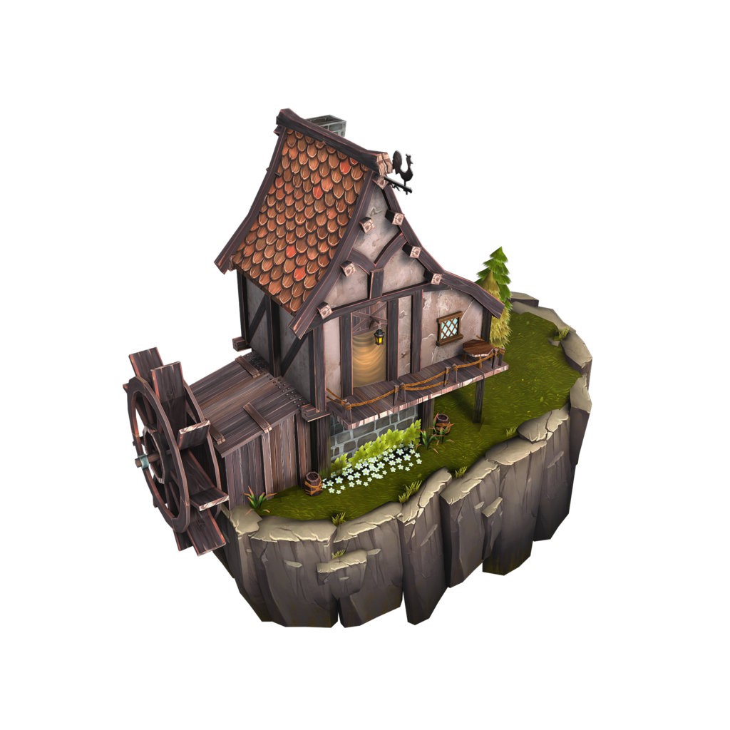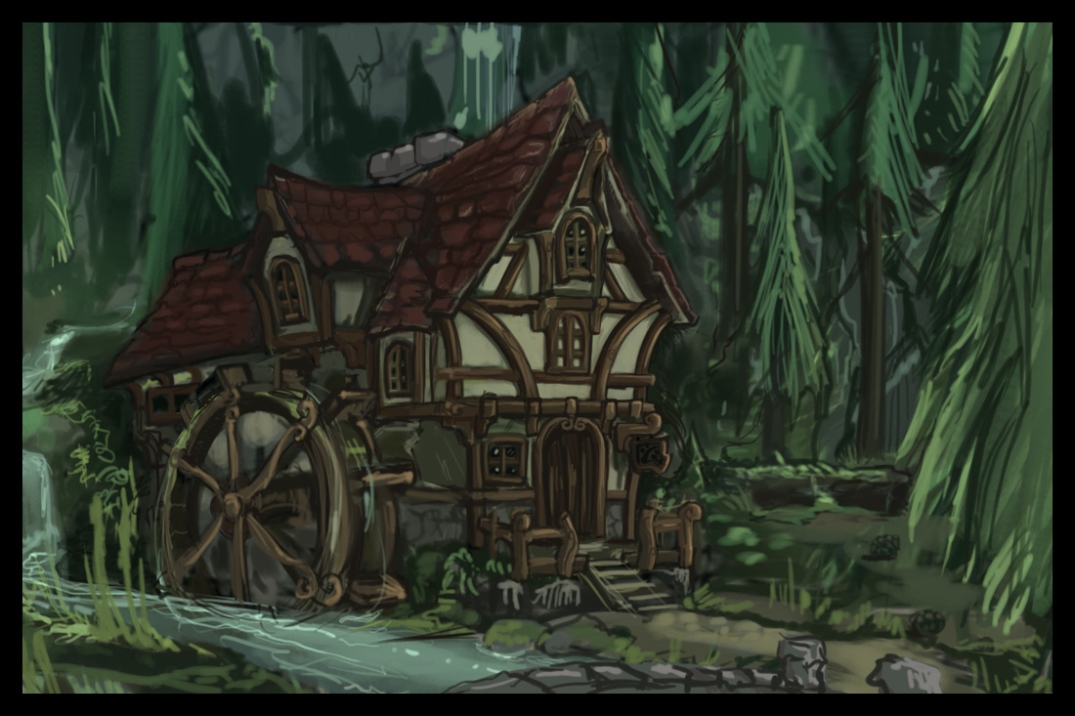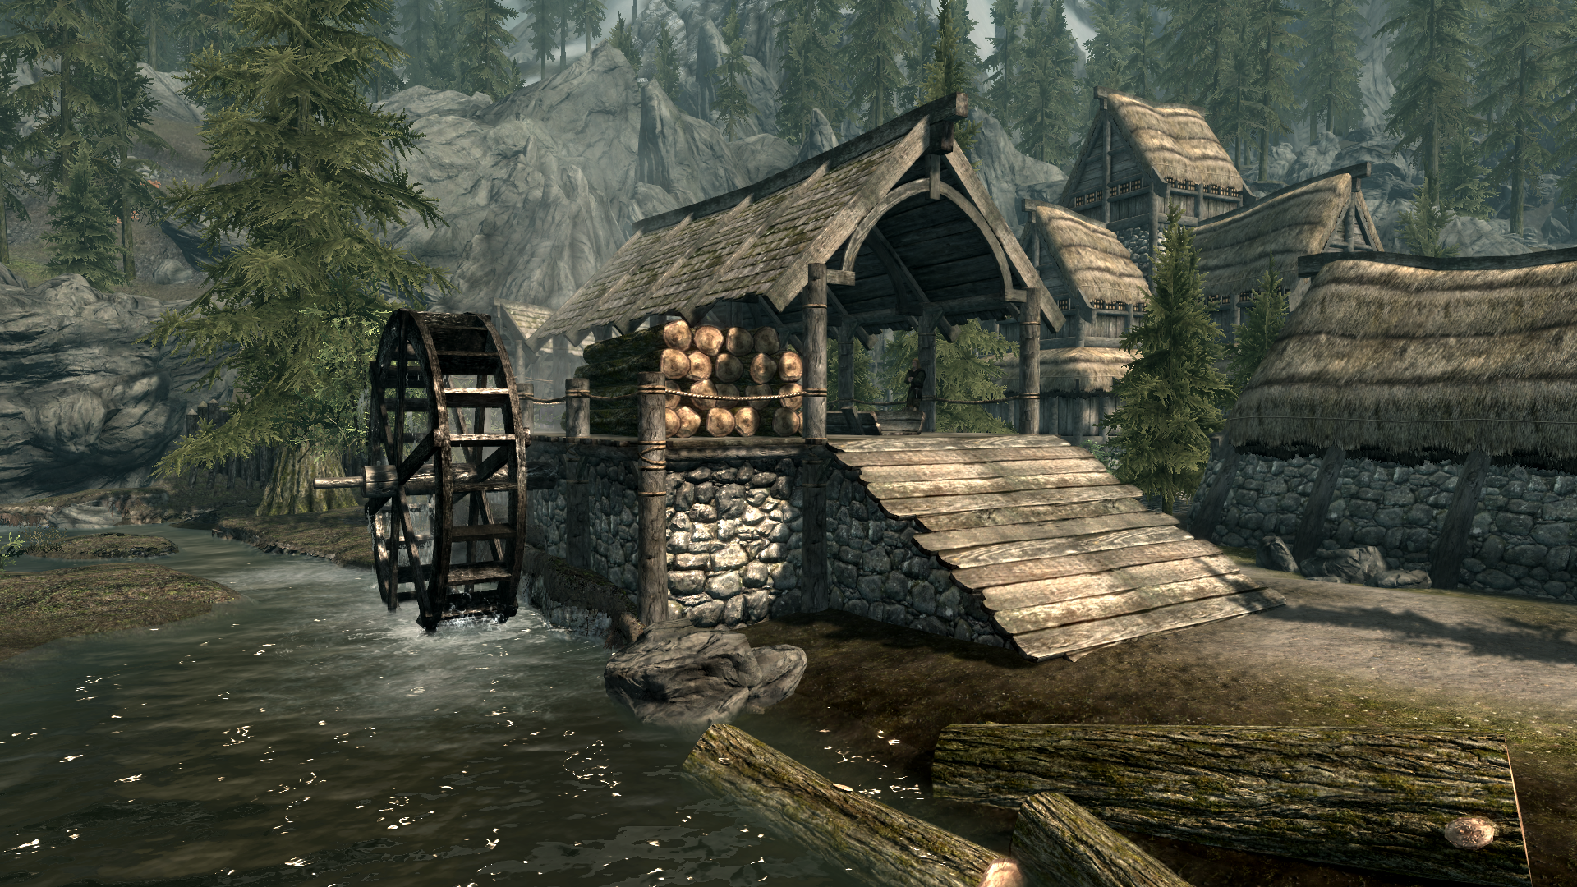

## Castle

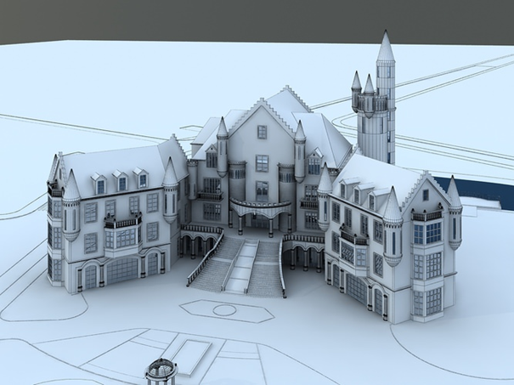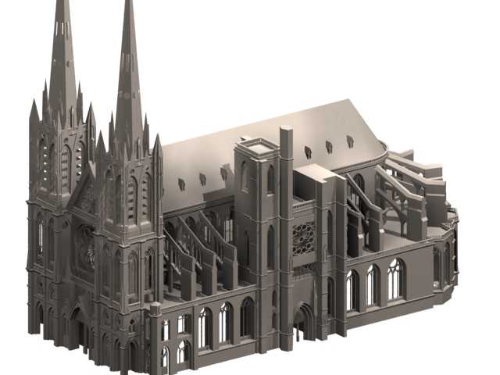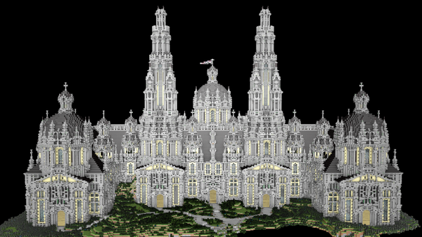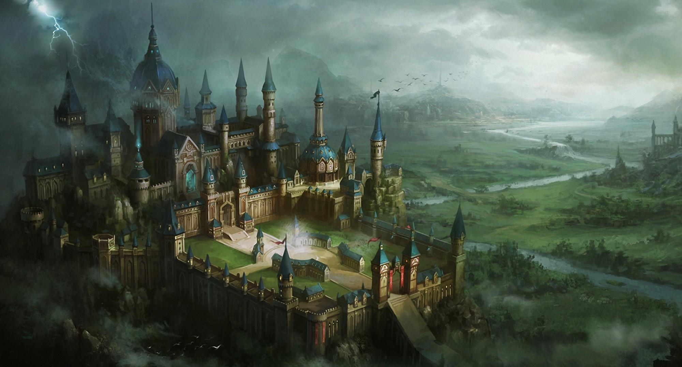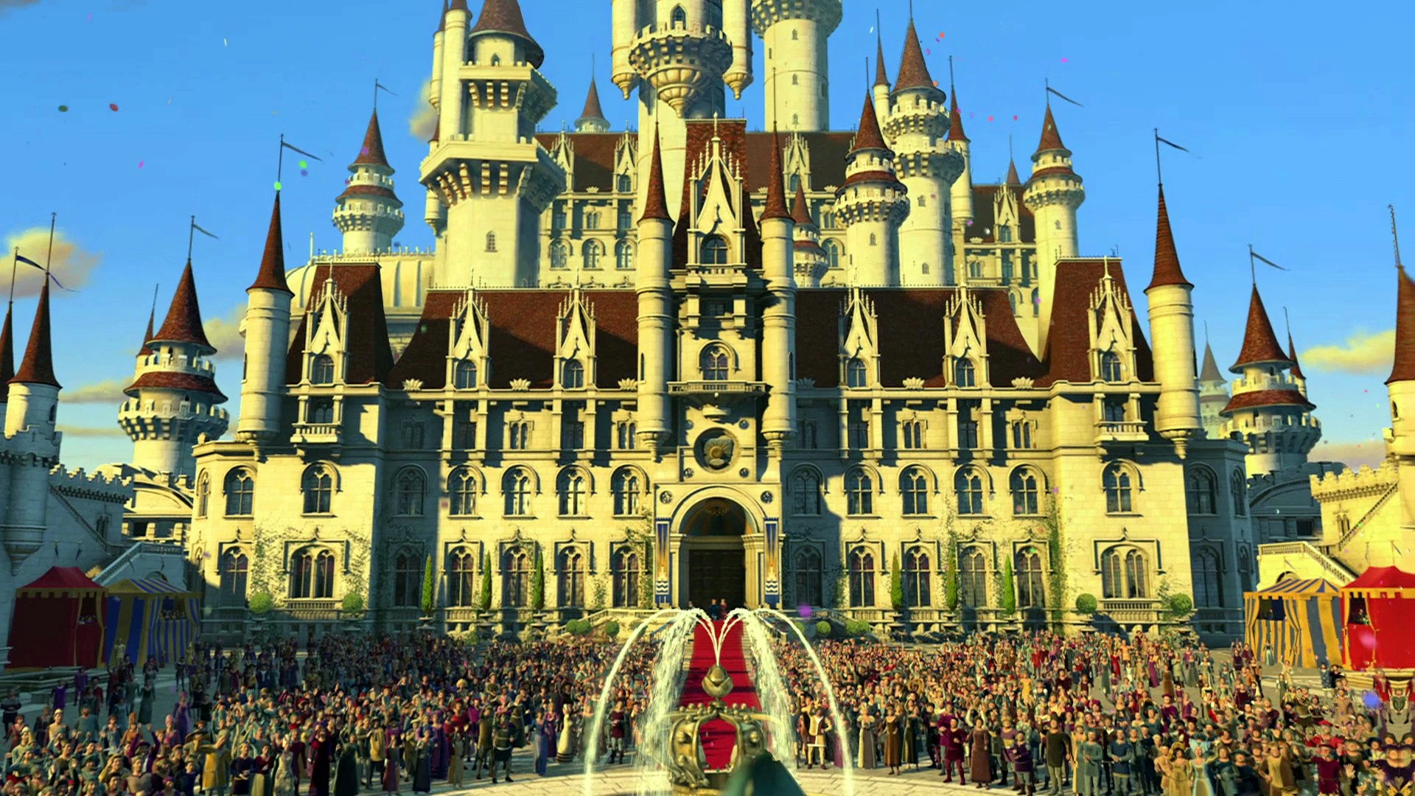

## Others

Naast de gebouwen zoals de huizen en kastelen etc. zijn er ook andere grote gebouwen aanwezig zoals een standbeeld, een brug en lantaarn en een put. Hieronder aangegeven welke referentie wij hiervoor gebruiken.

### Statues

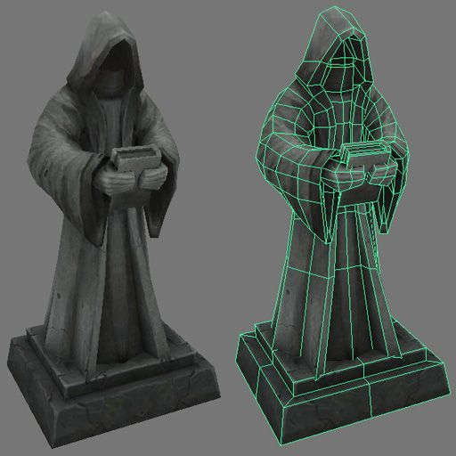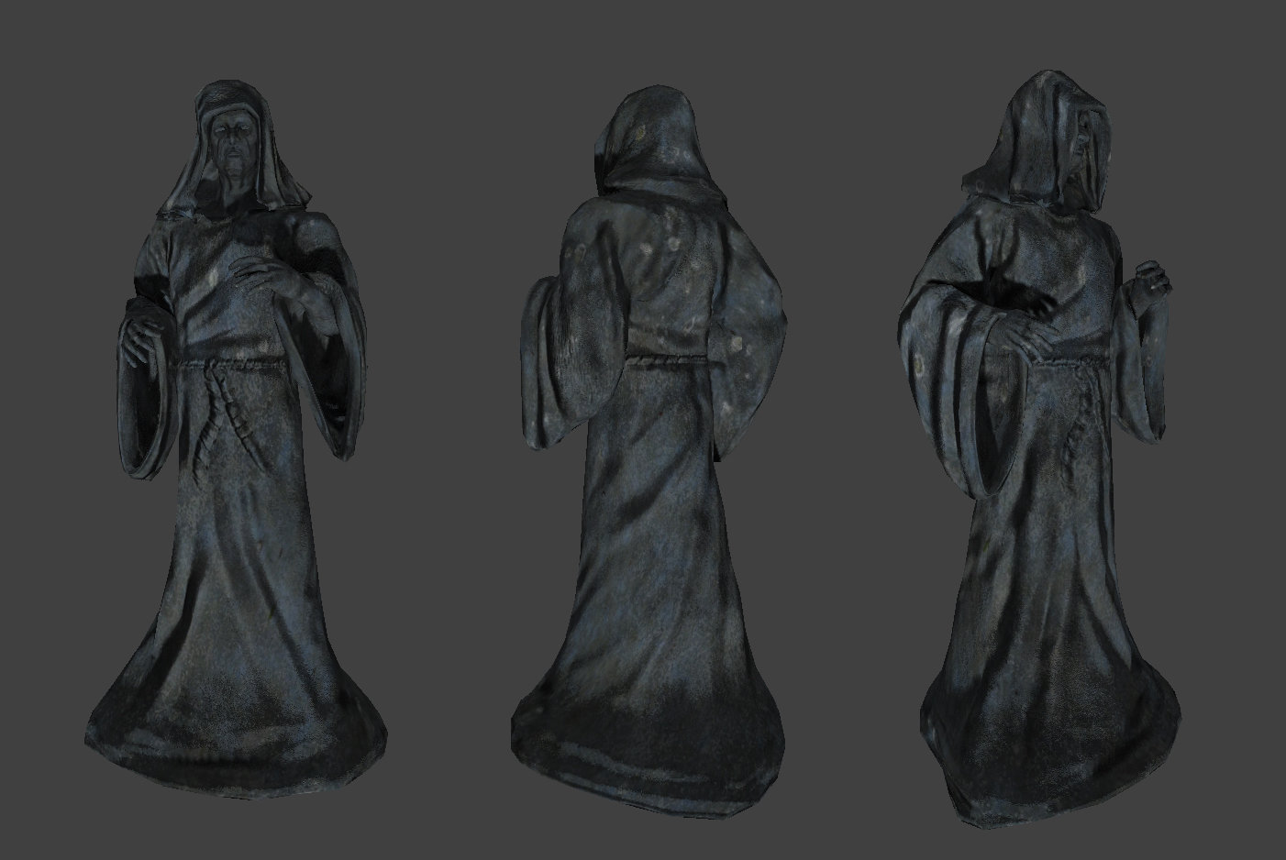

### Bridges

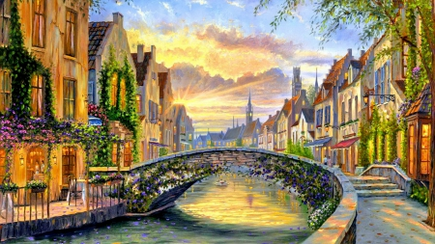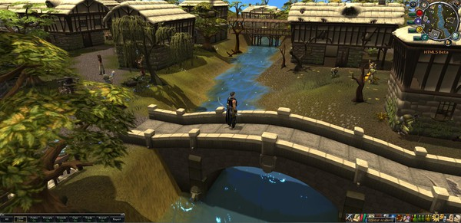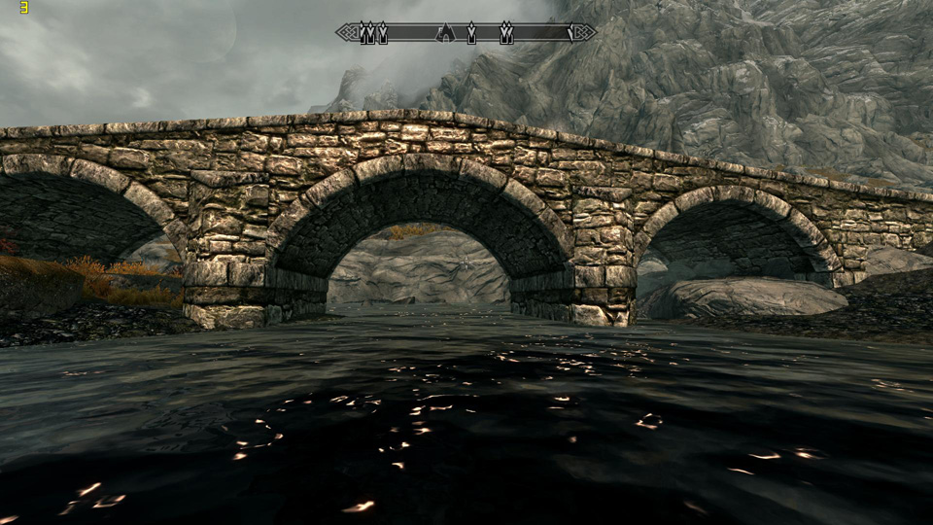

### Wells

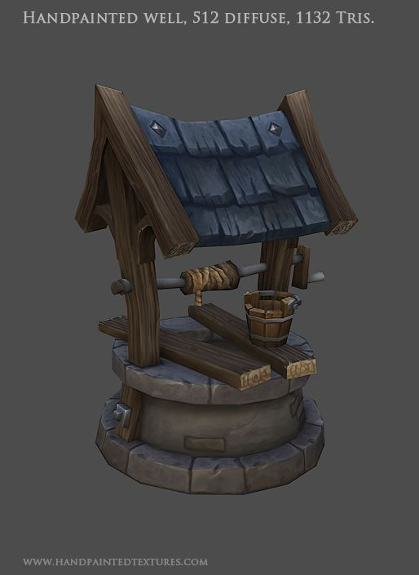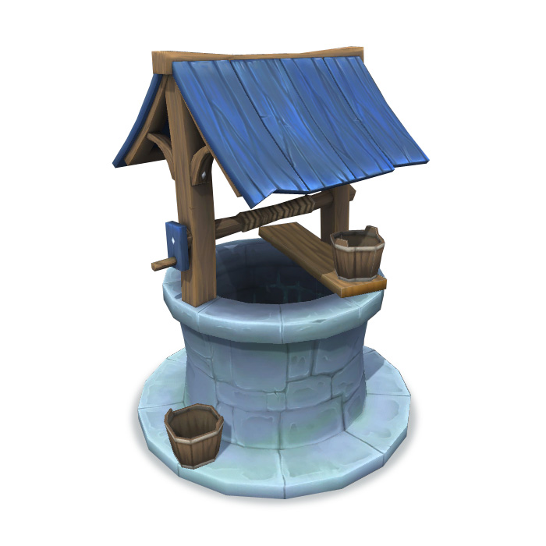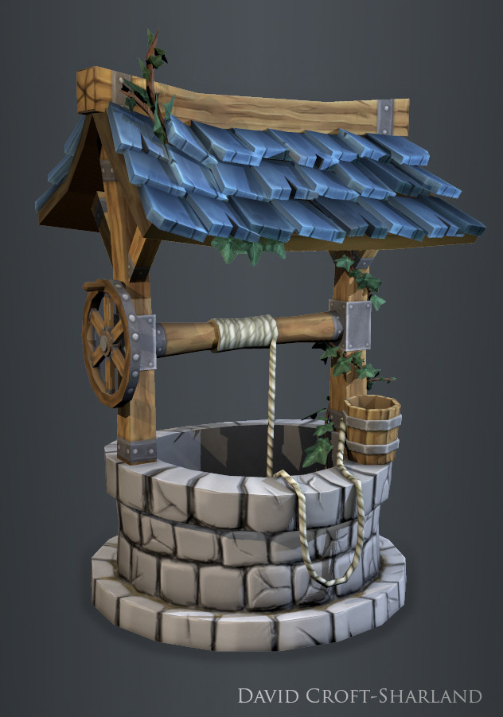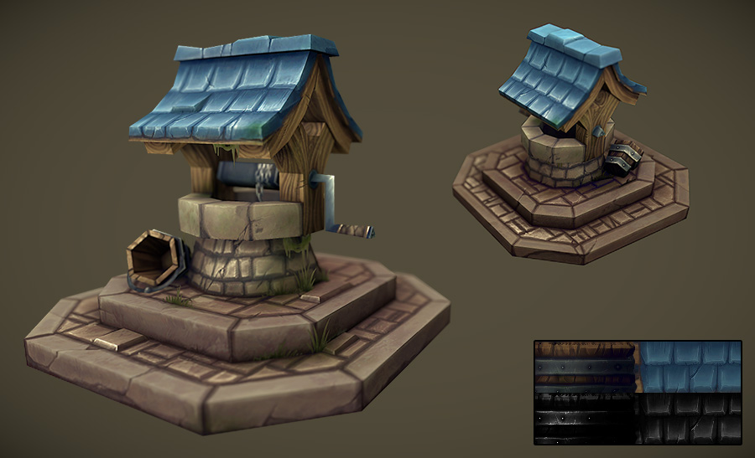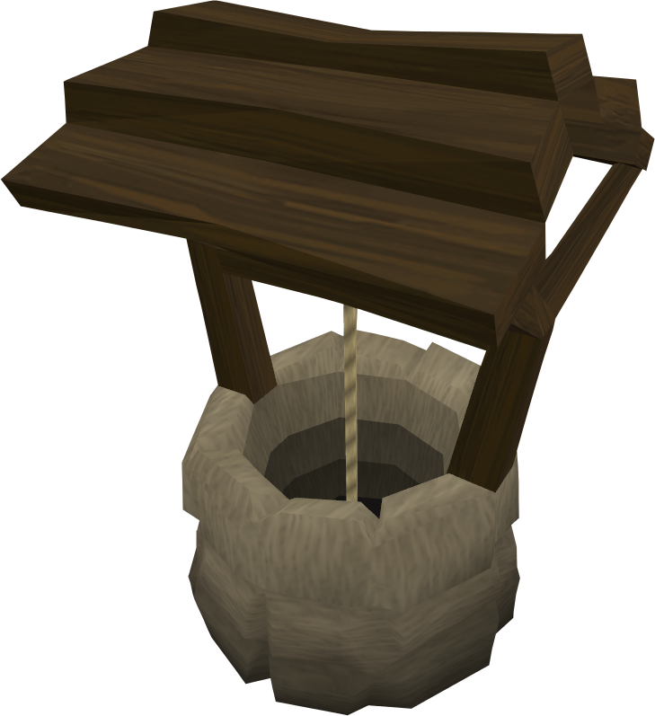

### Lantern

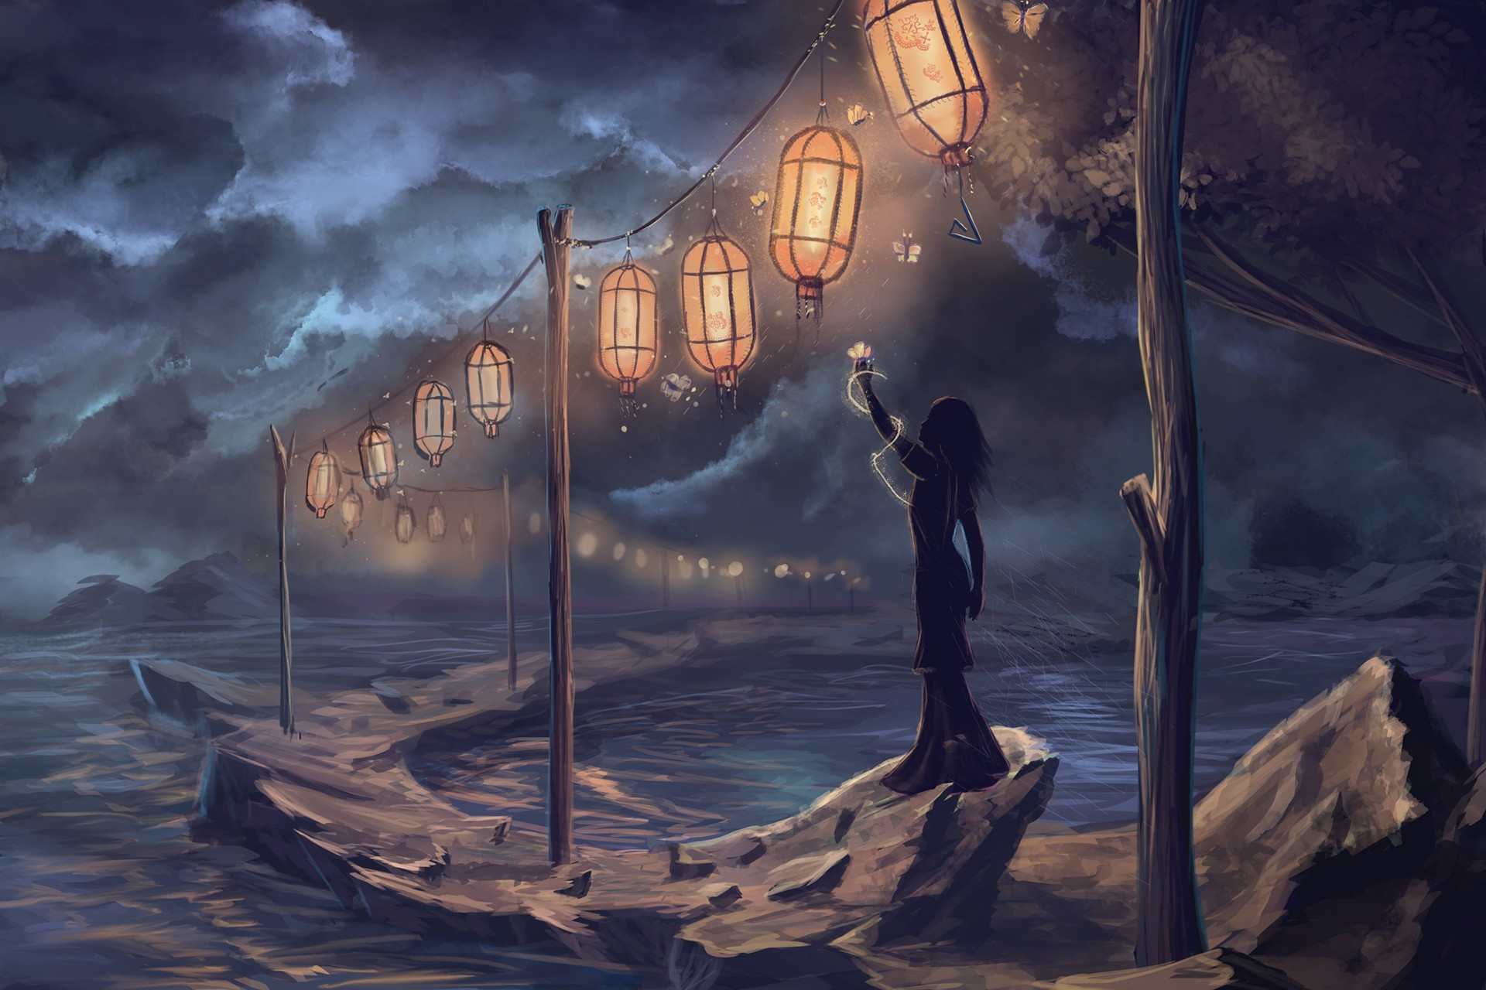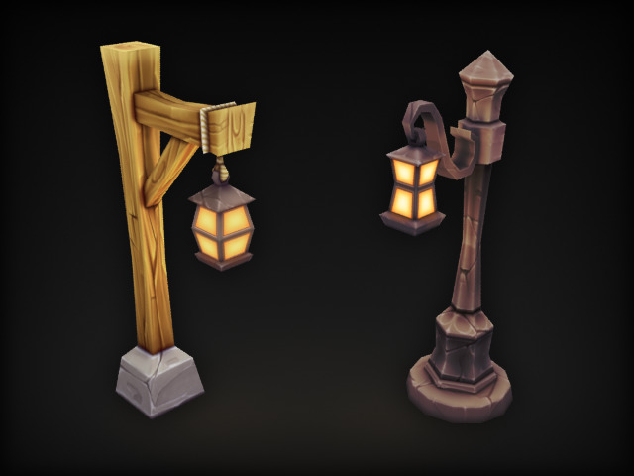

# Character Design